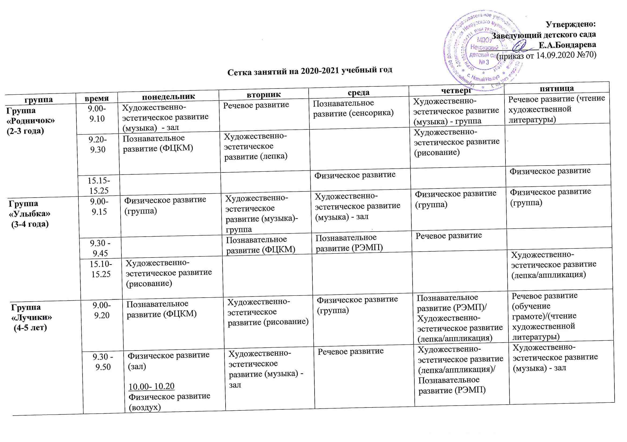
 | 11.10 – 11.30 |  |  |  |  | Физическое развитие  (воздух)
Группа  «Непоседы»  (5-6 лет) | 9.00-9.25 | Познавательное развитие (РЭМП)/ Художественно-эстетическое развитие (Лепка/аппликация) | Речевое развитие (обучение грамоте)/ Социльно-коммуникативное развитие (социализация) | Познавательное развитие (ФЦКМ) | Познавательное развитие (ФЦКМ) /(чтение художественной литературы) | Художественно-эстетическое развитие (рисование)
 | 9.35-9.55 | Художественно-эстетическое развитие (Лепка/аппликация)/ Познавательное развитие (РЭМП) | Социльно-коммуникативное развитие (социализация)/ Речевое развитие (обучение грамоте) | Речевое развитие | Художественно-эстетическое развитие (музыка) - зал | Физическое развитие  (зал)
 | 10.20-10.40 |  | Физическое развитие (зал в дождь)  11.10-11.30 Физическое развитие (воздух) | Художественно-эстетическое развитие (музыка) - зал
 | 11.10-11.30 | Физическое развитие (воздух)
Группа «Колокольчики»  (5-6 лет) | 9.00-9.25 | Речевое развитие (обучение грамоте)/ Социально-коммуникативное развитие (социализация) | Познавательное развитие (ФЦКМ) | Познавательное развитие (РЭМП) / Художественно-эстетическое развитие (Лепка/аппликация) | Речевое развитие | Познавательное развитие (ФЦКМ)/ (чтение художественной литературы)
 | 9.40-10.00 | Социально-коммуникативное развитие (социализация) Речевое развитие (обучение грамоте) | Физическое развитие (группа в дождь)  10.30- 10.50 Физическое развитие (воздух) | Художественно-эстетическое развитие  (Лепка/аппликация)/ Познавательное развитие (РЭМП) | Физическое развитие (зал)
 | 10.20- 10.40 |  |  |  | Художественно-эстетическое развитие (рисование)
 | 11.10-11.30 |  |  | Физическое развитие (воздух)
 | 15.20- 15.40 | Художественно-эстетическое развитие (музыка) - зал |  |  |  | Художественно-эстетическое развитие (музыка) –группа
Группа  «Смешарики»  (6-7лет) | 9.00-9.30 | Познавательное развитие (ФЦКМ) | Физическое развитие (зал) | Речевое развитие | Познавательное развитие (РЭМП) /Социльно-коммуникативное развитие (социализация) | Познавательное развитие (ФЦКМ)/ (чтение художественной литературы)
 | 9.40-10.10 | Речевое развитие | Речевое развитие (обучение грамоте)/ Художественно-эстетическое развитие  (аппликация) | Физическое развитие (зал) | Социльно-коммуникативное развитие (социализация) / Познавательное развитие (РЭМП) | Художественно-эстетическое развитие (лепка)
 | 10.25-10.55 |  | Художественно-эстетическое развитие  (аппликация) /  Речевое развитие (обучение грамоте) | Художественно-эстетическое развитие (рисование)
 | 11.00-11.30 |  |  |  | Физическое развитие (воздух)
 | 15.45- 16.15 | Художественно-эстетическое развитие (музыка)- группа |  |  |  | Художественно-эстетическое развитие (музыка) - зал

